LamPada – Gilberta Vita | 12 – 17 aprile @Fuorisalone 2016 | CIASMO

The new concept of light

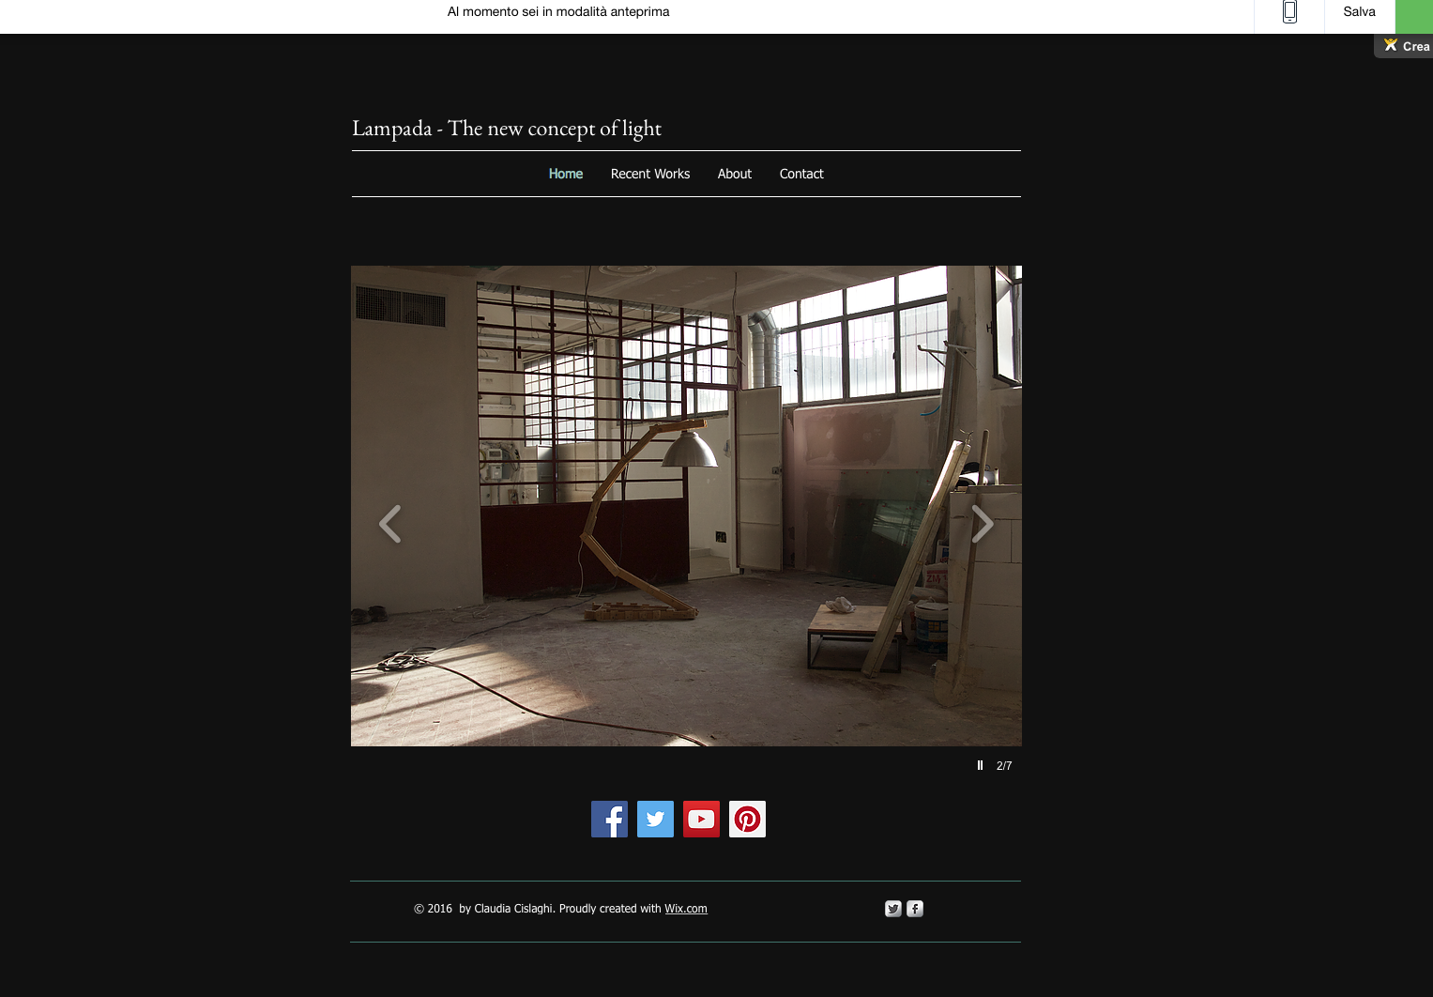

LamPada
Una storia semplice.

LamPada nasce in un momento. Disegnata su un foglietto poggiata al tavolino di un bar.
Viene realizzata in uno spazio in prestito accettato come un regalo immenso.
Utilizzando materiale di recupero, non per particolari attitudini ambientali o naturalistiche, ma per comodità e sfida.
Lampada è iniziata e finita all’ottavo mese di gravidanza, forse anche per questo mi è venuta così bene.
Poi piaciuta.

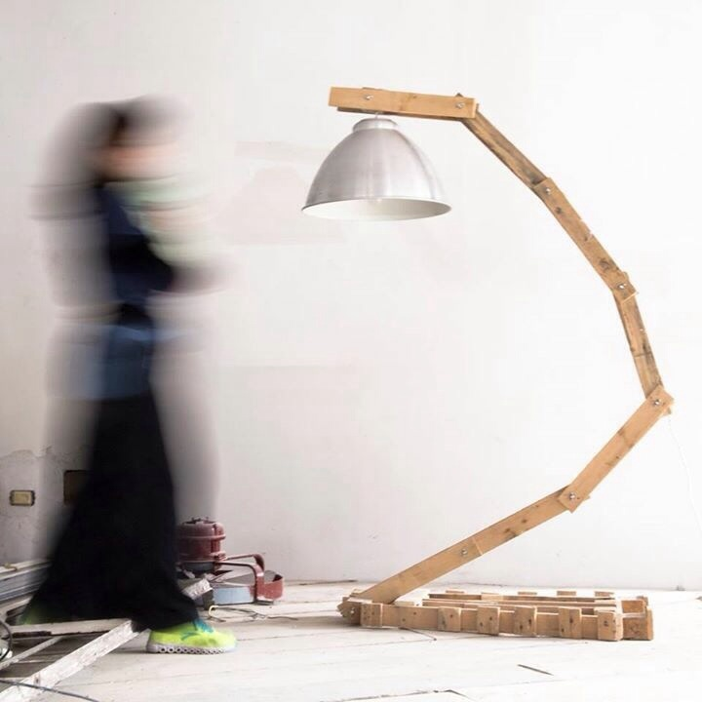

Qualcosa in più su Gilberta

Io sono questo
VTIGBR75C43F205C

Liceo artistico
Accademia di Brera
Scultura
Pittura
Mostre
Tv
Insegnamento
Abbigliamento
Fotografia
Design
Arredamento
Tatuaggi

Non necessariamente in quest’ordine
Tutto sempre affrontato con passione.
Sono testarda e caparbia, cocciuta e saccente, ma amo pazzamente ciò che faccio.

Maggiori info:

#comingsoon www.lampada.bio

info@lampada.bio

